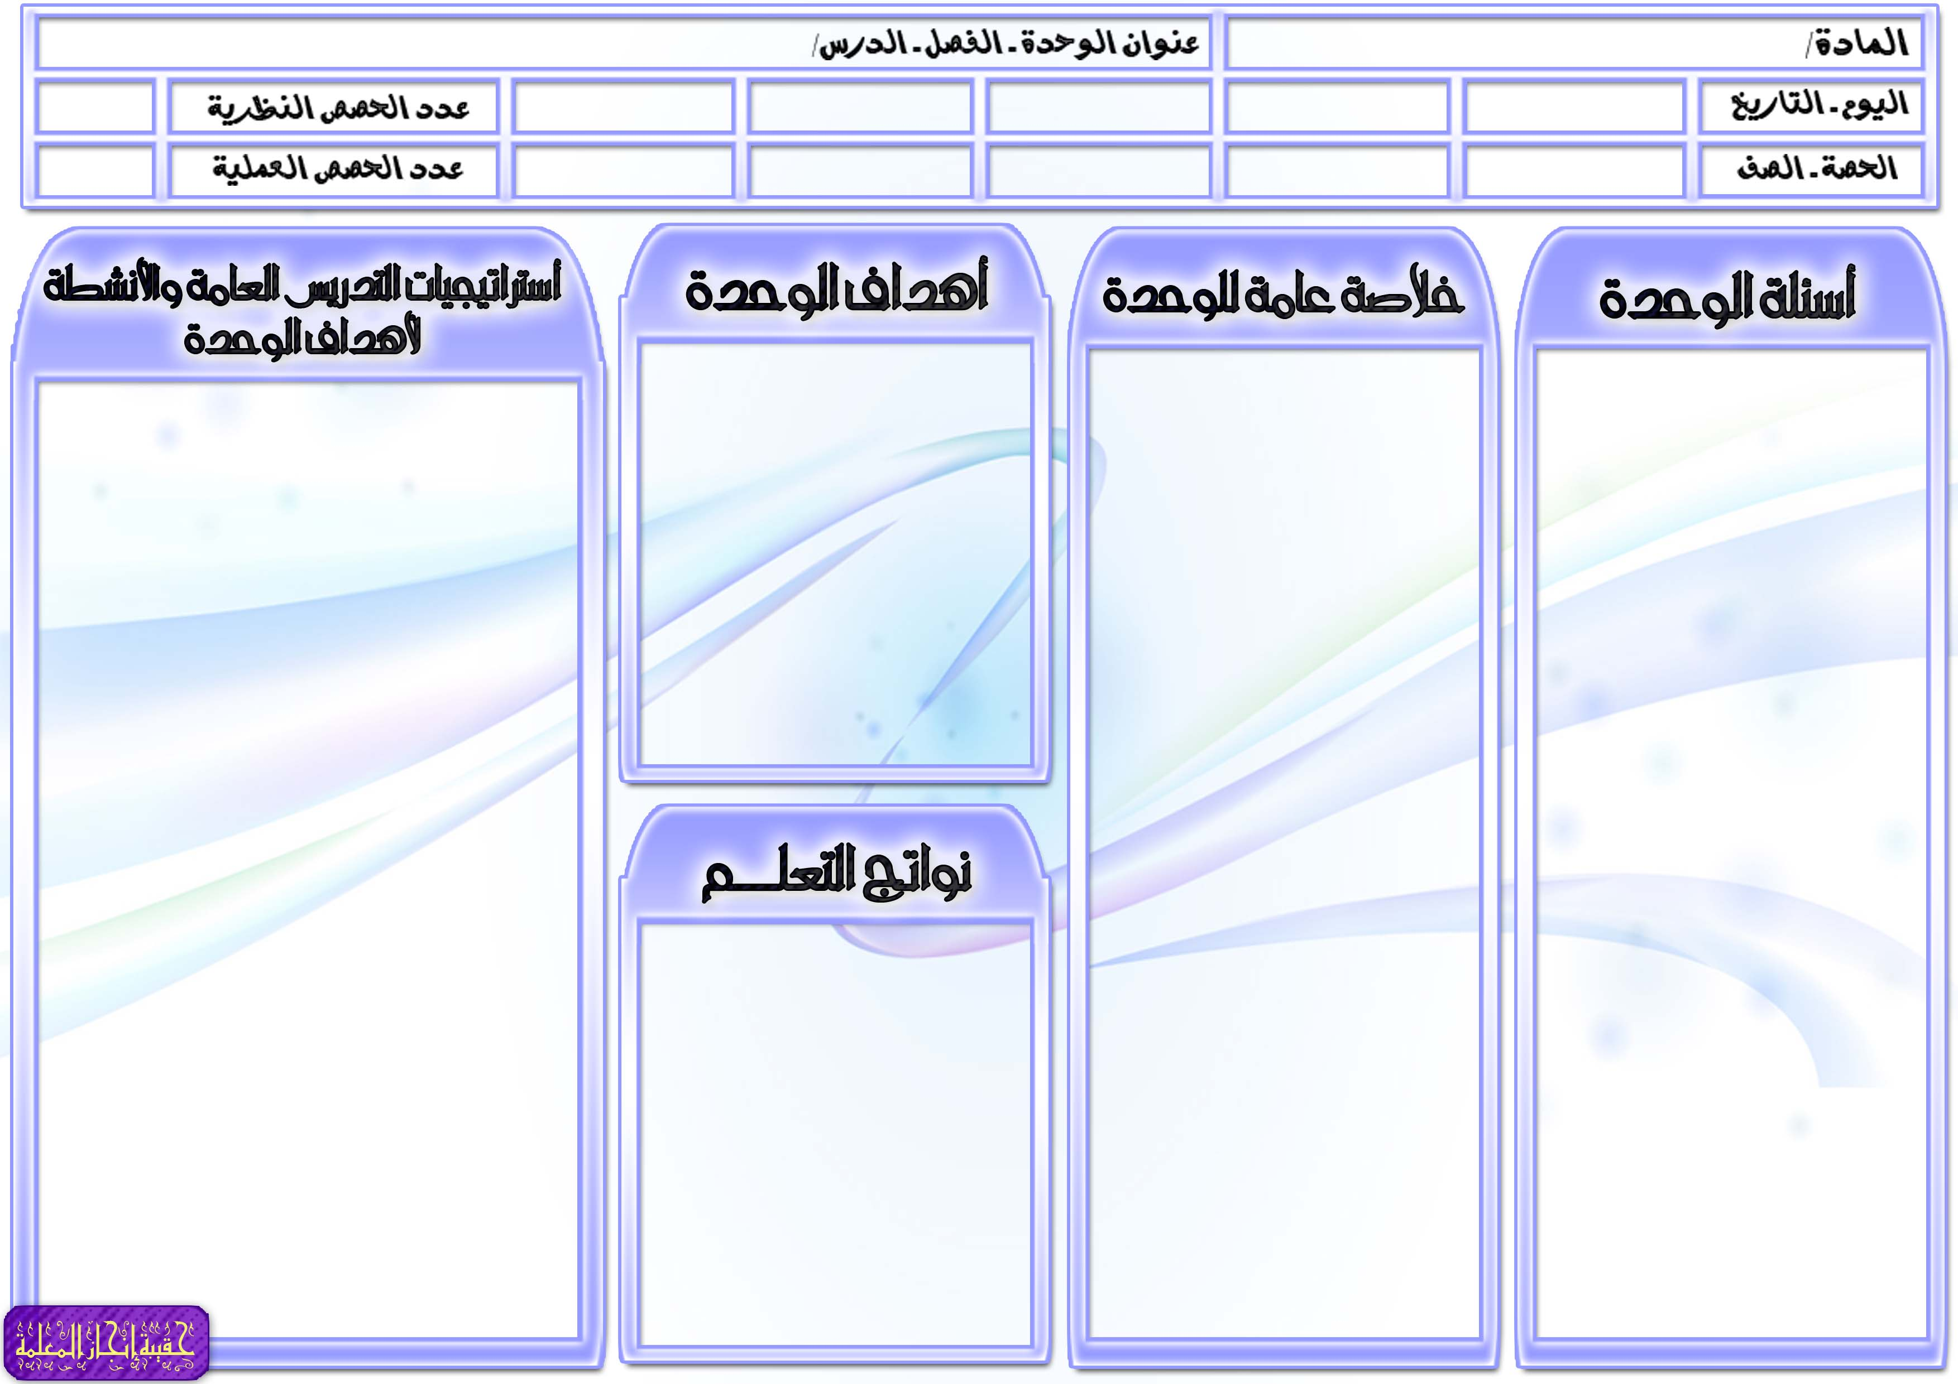
الحديث والسيرة للصف السادس الابتدائي
الوحدة الثانية : النبي صلى الله عليه وسلم مع ذوي رحمه

السؤال الرئيسي
- بيني معنى صلة الرحم.
أسئلة الوحدة / الفصل
- ما هي وسائل صلة الرحم.
- عللي ابتداء النبي صلى الله عليه وسلم الأعمال التي تقرب إلى الجنة بالتوحيد.
- على أي شيء يدل اقتران صلة الرحم بالتوحيد والصلاة والزكاة في الحديث.
أسئلة المحتوى
- من وسائل صلة الرحم: خدمتهم مثلي لذلك بمثال.
- ما أثر صلة الرحم على الواصل وعلى الأقارب.
- ابرزي بعض من فضائل صلة الرحم.

أهم المفاهيم التي تتعرض لها الوحدة / الفصل
- المراد بذوي الرحم
- معنى صلة الرحم
- نماذج من صلته صلى الله عليه وسلم لرحمه

الموضوعات والمفردات التي ستغطيها الوحدة / الفصل
- من هديه صلى الله عليه وسلم مع ذوي رحمه
- من فضائل صلة الرحم
- نشاط الوحدة

يتوقع من الطالبة أن.
- تقرأ النصوص الواردة بالوحدة قراءة صحيحة معبرة.
- تذكر معاني بعض الكلمات الصعبة التي وردت بالوحدة .
- تستنتج أهم الدروس المستفادة من الأحاديث النبوية التي وردت بالوحدة.

- تبين المراد بذوي الرحم.
- تعدد نماذج من صلة النبي صلى الله عليه وسلم لرحمه.
- تبرز بعض من وسائل صلة الرحم.
- توضح أثر صلة الرحم على الواصل وعلى الأقارب.

أوجه سؤال الوحدة للطالبات ثم أناقشهن في الإجابة:
( ذوي الرحم)
من خلال طريقة التعلم التعاوني أقوم بتقسيم التلميذات إلي مجموعات عمل صغيرة وأطلب من التلميذات توضيح المقصود بذوي الرحم وأقوم بمراقبة العمل داخل المجموعات ثم أقوم بالتعليق والتعقيب على عمل المجموعات وتحديد التصور الأمثل .
( وسائل صلة الرحمة)
من خلال طريقة لعب الأدوار أقوم بتنظيم مجموعة من التلميذات في موقف درامي يوضح وسائل صلة الرحم وأطلب من التلميذات ملاحظة العرض وتسجيل ملاحظاتهن ثم أقوم بمناقشتهن في ملاحظاتهن بعد العرض .
(أثر صلة الرحم على الواصل وعلى الأقارب)
من خلال طريقة العصف الذهني أوجه للتلميذات عدة أسئلة منها ما أثر صلة الرحم على الواصل وعلى الأقارب. ومن خلال استقبال إجابات التلميذات أقوم بتسجيل كل الإجابات مهما كانت غير مقنعة ثم أقوم بعد ذلك ومن خلال مناقشة التلميذات باستبعاد الإجابات التي لا تصلح وتقويم الإجابات الأخرى لنصل لأفضل وأدق إجابات للأسئلة .

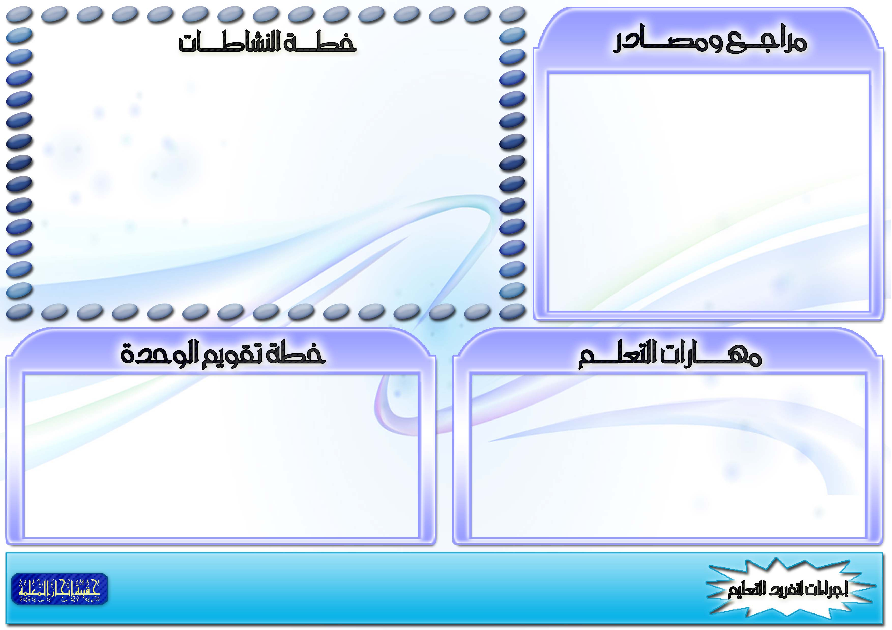
المهارات المطلوبة مسبقاً لدى الطالبة
- التعامل مع الحاسوب بقدر مناسب.
- التحضير للدروس مسبقاً.
- جمع مجموعة من المعلومات من خلال المكتبة المدرسية والشبكة العنكبوتية.
في حال عدم توفر بعض المهارات ، سيتم إجراء التالي
- تكليف طالبة مميزة في الحاسب ويلتفت حولها الباقون للمشاهدة والمشاركة بالرأي.
- تكليف الطالبات بقراءة سريعة للدرس داخل الفصل.

معلومات النشاط |  | متطلبات التنفيذ |  |  |  |  | ملاحظات التنفيذ الراجعة
الرقم | الصفحة | المتطلبات | مدى توفرهـا | إجراءات توفرهـا | متابعة توفرهـا
1 | 18 | كتاب النشاط
2 | 19 | كتاب النشاط
3 | 19 | كتاب النشاط
4 | 20 | كتاب النشاط
5 | 20 | كتاب النشاط
6 | 20 | كتاب النشاط

موارد مطبوعة. صور ملونة توضح وسائل صلة الرحم.
مصادر على شبكة الانترنت. يمكن الاستزادة من المعلومات من خلال زيارة الرابط التالي.
مواد مستهلكة. عروض بور بوينت.
أخرى. خارطة مفاهيم توضح أثر صلة الرحم على الواصل وعلى الأقارب.

سيتم تقويم الطالبات من خلال:
- تقرأ النصوص الواردة بالوحدة قراءة صحيحة معبرة.
- تذكر معاني بعض الكلمات الصعبة التي وردت بالوحدة.
- تستنتج أهم الدروس المستفادة من الأحاديث النبوية التي وردت بالوحدة.
- تبين المراد بذوي الرحم.
- تعدد نماذج من صلة النبي صلى الله عليه وسلم لرحمه.
- تبرز بعض من وسائل صلة الرحم.
- توضح أثر صلة الرحم على الواصل وعلى الأقارب.

مصادر الطالبات ( مطبوعات ، مواقع )
أنشطة الطالبات الموهوبات
أنشطة الطالبات اللاتي تواجهن صعوبات تعلم.
أخرى : (تذكر)

